**GIÁO TRÌNH LARAVEL - BUỔI 9**

**THỰC HÀNH**

1. **Nội dung** :

Xây dựng bảng category như database trong hình :

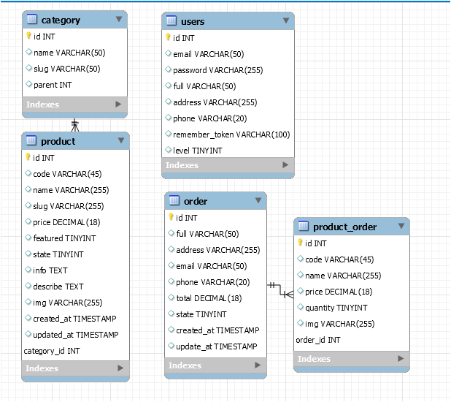

Chuẩn bị: Tạo database trong csdl ,Kết nối laravel với csdl vừa tạo.

1. **Tạo migration cho bảng category**

Chúng ta sẽ đặt tên sao cho khi nhìn vào migration chúng ta cũng biết được migration đó quản lý bảng nào

Vào project gõ lệnh cmd : php artisan make:migration create_category_table;

Với file migration mới tạo trong folder database/migrations (đã được laravel điền sẵn phần up cũng như down)

Ta tạo các trường trong bảng sao cho phù hợp với database đã được thiết kế

Ở đây bảng category có 4 trường với các thuộc tính là :

* id : increments
* name : string(50), unique
* slug : string(50), unique
* parent : tinyInteger

*\*\*Chú ý:*

* *Chúng ta lên tạo bảng không chứa khoá ngoại trước. Vì nếu chúng ta tạo bảng chứa khoá khoại trong khi bảng chứa khoá chính chưa được tạo sẽ dẫn đến lỗi câu lệnh liên kết.*

Tương tự với các bảng còn lại là product , product_order, order, users

1. **Chạy câu lệnh migration để tạo bảng**

Sử dụng lệnh cmd: **php artisan migrate**